名师讲堂

整本书阅读课程的生态化实施路径探寻

# 刘 勇

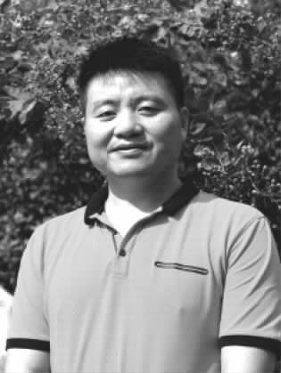刘勇，四川省成都市棠湖外国语学校初中部校长助理，全国模范教师， 四川省特级教师，四川省首届中小学教学名师，成都市首届未来教育家培养对象，成都市组织部首届十大优秀教育人才，四川省刘勇名师工作坊主持人，成都市、双流区两级名教师刘勇工作室导师，成都市学科带头人，成都市初中语文学科中心组成员，兼任西华师范大学研究生导师，获评全国中语会首届“学术先锋人物”。 在国家级期刊发表文章数十篇，其中数篇被中国人民大学复印报刊资料全文转载。

整本书阅读的校本课程建设，改变了以往整本书阅读“无读本、无时间、无指导”的散漫状态， 但在教学过程中，仍存在过于在意形式、注重展示而忽略学生真正的阅读，过于在意应试、注重检测而忽略了学生阅读能力的培养等问题。在整本书阅读中，要处理好兴趣培养与能力提高之间的关系，首先要处理好教师指导和自主阅读之间的关系。

整本书阅读课程的生态化实施路径，其核心词是“和谐”和“绿色”。“和谐”即平衡共生，要平衡好课内与课外、指导与自主、兴趣与品位之间的关系，达成统整、共生的阅读宗旨；“绿色”即自然生长，通过绿色的阅读理念、绿色的阅读目标、 绿色的阅读通道、绿色的阅读评价等实施路径， 达成阅读素养的自然提高与动态生长。其中，“绿色的阅读通道”包括阅读情境的生态创设、阅读过程的生态构建、阅读成果的生态展评三个方面。以下将主要结合这三个方面探讨整本书阅读课程的生态化实施策略。

## 一、创设生态情境：

确定阅读起点，构建阅读场域

整本书阅读课程的生态化实施，是为了让学生从“不阅读”“浅阅读”发展到“在阅读”“会阅读”，而要达到这个水平，关键在于提升学生的阅读动机和创建共读的阅读场域。

1. 调查学情以明起点

美国心理学家约翰·M·凯勒的 ARCS 动机理论认为，切身性是学生学习的源动力。以《红星照 耀中国》为例，这是一本影响世界的经典著作，也 是统编语文教材的必读名著，但很多学生并不喜 欢读，即使强令阅读也读得磕磕绊绊。究其原因，主 要是学生与作品的隔膜和教师说教的枯燥，进一 步增加了学生对文本内容与时代背景的疏离，从 而导致学生阅读动机的缺失和阅读兴趣的索然。 对此，教师应根据切身性原则，运用探究唤

醒策略，激发学生的阅读兴趣。例如，在导读时可

以“走近真实的你”为主题，通过“为人物设计 QQ

作者简介：刘勇，四川省成都市棠湖外国语学校特级教师，E-mail：[570273594@qq.com](mailto:570273594@qq.com)（四川成都，610225）基金项目：成都市名师专项课题“基于深度学习的整本书阅读教学实践研究”（课题编号：CY2019ZM43）

名师讲堂

签名”“给领袖评星”“描绘红军群像”三个环节，拉近学生与名著的距离，进而引导学生从作者的分析和评论中辨别作者的观点和态度，跨越时空与 伟人们进行深入对话，顺利地开启阅读之旅。当学生阅读完大部分内容产生倦怠时，适时地播放 相关的影视资料，引导学生与文本进行互文阅 读。完成阅读后，教师还可组织学生进行课本剧表演，通过还原人物场景，体会人物的心理。

除全班共读外，还可选读名著。由教师、学生、家长共同推荐，这样更有利于调动学生和家 长的积极性，促进师生共读和亲子阅读活动的开 展。还可根据学生的建议，开展名著漂流活动，既 尊重了学生的阅读需要，又提高了学生的阅读兴 趣和动机。

1. 师生共读以建场域

师生共读是有效的引领方法之一，教师自己 首先要成为“读书种子”，才能真正地构建起阅读 的生态场域，从而培养学生的阅读兴趣。

例如在阅读《海底两万里》时，教师先成为“首席阅读者”：最先读，最会读。阅读前，教师朗读其中惊险的情节、奇幻的想象、精彩的描写，引学生入胜；阅读中，率先分享自己的阅读心得，带动学生一起分享；阅读后，再与《桃花源记》联读， 读出了“神秘、想象、热爱”三大关键词，读出了海洋就是凡尔纳的“世外桃源”。《海底两万里》与

《桃花源记》有异曲同工之妙：一是不为世人所 知，二是误入其中，三是完美无瑕，四是一不小心 就消失得无影无踪，就好像不曾出现过一般。通 过师生共读，极大地激发了学生的阅读兴趣。

此外还有亲子阅读、小组共读、个人推荐等策略。在每周的个人推荐名著活动中，每个学生都会精心筛选、精致准备、惊艳亮相。如有学生推荐《骑狼女孩》，认为“勇敢、坚强、爱心”是小说的三大关键词；而“读出细节、读懂生活、以读促写” 则是阅读的重点。还有学生推荐《城门开》，认为文章缓缓地讲述了老北京的回忆，细腻而深情， 纯真而隽永。

## 二、构建生态过程：

融通阅读方法，介入阅读指导

1“. 海量阅读”以培养习惯

在信息时代，碎片阅读、海量阅读是常态，不仅要培养学生略读与精读相结合的习惯，还要提升其勾画与批注相结合的能力。叶圣陶强调“，无论什么书，都不能让眼光像跑马似的溜过就算， 一定要集中心思，把注意力放在书上。这是第一。第二，一口气直往下读，不如每读一段，稍微停一停，回过头去想一想这一段主要说了些什么。第三，想到了什么，不妨随时提起笔把它记下来，这就是读书笔记。[1]”

因此，整本书的阅读要靠“养”：一是用时间来培养；二是用心性来涵养；三是用氛围来滋养。在 教学实践中，阅读任务的合宜布置，阅读课堂的合理推进，阅读策略的合适跟进，都能推进“海量阅读”。学生“悦读”的最大价值就是让学生真正读起来，不再只读教材和教参。

2“. 三课推进”以提升能力

整本书阅读，可分为前期、中期、后期三个阶段实施教学。前期导读课重在“导”：导兴趣，导方 法，导习惯。中期推进课重在“推”：展示前期成果， 推进后期阅读；发现阅读问题，推进学生思考；搭 建阅读支架，推进深度阅读。后期整合课，关键在于 “整”：内容整合，策略整合，方法整合，情感整合， 智慧整合……带领学生深度阅读，常读常新[2]。

阅读过程，还包括阅读的流程和阶段。如阅读《西游记》，前期导读以“跳读训练—感知经历” 与“精读指导—品读矛盾”两个教学活动为路径， 指导学生习得精读与跳读的方法；中期以孙悟空为阅读主线，通过“猴性—人性—佛性”的发展轨迹来探寻其成长之旅；后期以“假如你要重新组建一个取经团队，你会挑选哪些人”为主话题，整合并分析人物形象、人物作用、取经道路、取经文化、团队建设等。在这个阶段的指导过程中，要注 意“读书要形式内容一网打起来，一把抓。这类书

基础教育参考·2020/10



47

名师讲堂

需要有个‘一揽子’读法。要‘不求甚解’，又要‘探

骊得珠’，就是要讲效率，不浪费时间。[3]”

## 三、开展生态展评：

强化阅读内省，整合阅读任务

建构主义认为，在情境中协作与交流是实现意义建构的关键路径。在整本书阅读的过程中， 要落实“三多三少”，即：少制度，多情境；少任务， 多对话；少惩罚，多展示。

1. 涵养心流以育品质

心流是指人们在专注进行某一行为时所表现的一种心理状态。当个体在阅读整本书并处于 这种状态时，就会沉浸其中，感到特别兴奋和充 实，且阅读效率较高。要在整本书阅读中帮助学 生进入心流状态，必须要打开阅读视野，对接真 实世界，保持阅读品质；还需要从创意性的阅读 情境、游戏化的活动设计、共同体的阅读小组、有 挑战的阅读目标、视觉化的展评活动等方面入 手，促进这种阅读状态的回归和保持。

在这一过程中，还要注意多元智能理论在阅读中的运用，关注学生的个体差异，以促进内省式自读的实现。清华大学彭凯平教授认为，伟大的知识永远是和身心体验联系在一起的，知识存在于行为中、表现在身体上、蕴蓄在体验里[4]。因此， 要关注学生的阅读体验，培养他们的阅读品质。

1. 整合训练以达目标

整本书的阅读训练有别于单篇教学的阅读训练，它应着眼于整体，聚焦于整合，指向于素 养。阅读前，应明确阅读计划，还应细化阅读指 导；阅读中，要培养阅读的意志力，还要建立阅读 共同体；阅读后，要进行多元而灵活的评价，还要 开展生动而立体的展评。在训练和展评中的生态 化，就是强调不为训练和展评而开展阅读，同时 注意“三度”，即大量阅读以体现宽度，自主阅读 以体现温度，品质阅读以体现深度。

整本书的绿色阅读通道，就是通过各种路径

促进学生“真阅读”“会阅读”和“自阅读”。训练阅

读方法、集合阅读思维和提升阅读表达，这些训练应当以阅读任务为导向，以学习项目为载体， 以整合情境为策略，以师生共读为路径，以提升素养为核心。即强化阅读内省以培养学生的阅读思维，整合阅读任务以培养学生的阅读习惯。

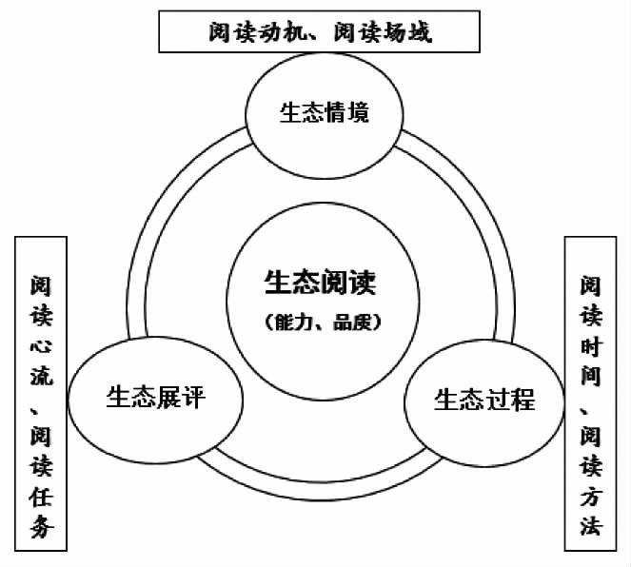

图 1 整本书阅读课程的生态化实施路径

如图 1 所示，整本书阅读校本课程的生态化实施，就是要通过生态的阅读情境、生态的阅读过程、生态的阅读展评，培养学生阅读的能力与 品质，从而让阅读成为一种学习习惯，成为一种 生活方式。实施整本书阅读，最怕的是“知道却做 不到”，明明知道其重要，但如何引领和实施却偏偏做不到。鉴于此，温儒敏教授提倡“签订阅读契约”，其价值不言而喻。

在整本书阅读的教学中，还需要全方位整合时间、资源、人员、文本、活动等要素，只有驰而不息、久久为功，才能培育阅读素养和阅读品质，提升阅读的幸福指数和持续动力，从而真正落实整本书阅读课程的生态化校本实施。

参考文献

1. 叶圣陶. 好读书而求甚解： 叶圣陶谈阅读[M].北京：开明出版社，2017.
2. 刘勇.整本书阅读后期整合的策略[J].语文教学通讯·B 刊，2018（9）：32.
3. 金克木.书读完了[M].上海：上海文艺出版

社，2017：20.

1. 李帆.完整学习的教学意蕴及其实现[J].中国教育学刊，2019（7）：81.

（责任编辑 姚力宁）

基础教育参考·2020/10



48